Training Samen Beslissen met ROM
Aan het eind van de training:
- hebben de behandelaren kennis over en inzicht in de betekenis en toepassing van Shared Decision Making met kwaliteitstandaarden en ROM in de behandelpraktijk
- weten behandelaren hoe ze kwaliteitstandaarden en ROM-uitkomsten op een zinvolle manier te gebruiken zijn als informatiebron in de dialoog met de patiënt en naasten over keuzes in de behandeling
- hebben behandelaren geoefend en handvaten gekregen hoe deze informatiebronnen optimaal kunnen benutten tijdens evaluatie gesprekken met de patiënt en diens naasten over keuzes in de behandeling

Tijd | Programma onderdeel | Wat
09.00 | Welkom  Context en achtergrond  Kennismaking | Inbedding binnen project SynQuest  Ervaringsdeskundige Nienke Hoekstra
09.15 | Introductie Samen Beslissen met informatiebronnen  Theoretisch Kader | Context Samen Beslissen binnen Amsterdam UMC  Samen Beslissen (SB)  - Wat is Samen Beslissen  - Waarom zou je het moeten doen?  - Wanneer pas je het toe?  - Hoe pas je het toe?  - SB in de praktijk  - Relatie tussen SB en Herstel  Routine Outcome Monitoring (ROM)  - Waar hebben we het over?  - Wat is het doel van ROM?  - Meerwaarde ROM  - Hoe gebruik je ROM?  - Wanneer gebruik je ROM?  Gedurende het theoretisch kader worden vragen gesteld aan de behandelaren o.a. over hun ervaringen met Samen Beslissen. Daarom zal er gedurende het bovenstaande programma ook tijd zijn voor discussiemomenten.
10.30 | Koffiepauze
11.00 | Filmpjes over Samen Beslissen | Er zullen twee filmpjes van GGZ Breburg getoond worden over het toepassen van de gespreksmethode voor Samen Beslissen met behulp van ROM.  Vervolgens is er ruimte voor opmerkingen en het beantwoorden van vragen m.b.t. de filmpjes.
11.30 | Stappen binnen Samen Beslissen | Aan de hand van de handycard de stappen van het gesprek doorlopen:  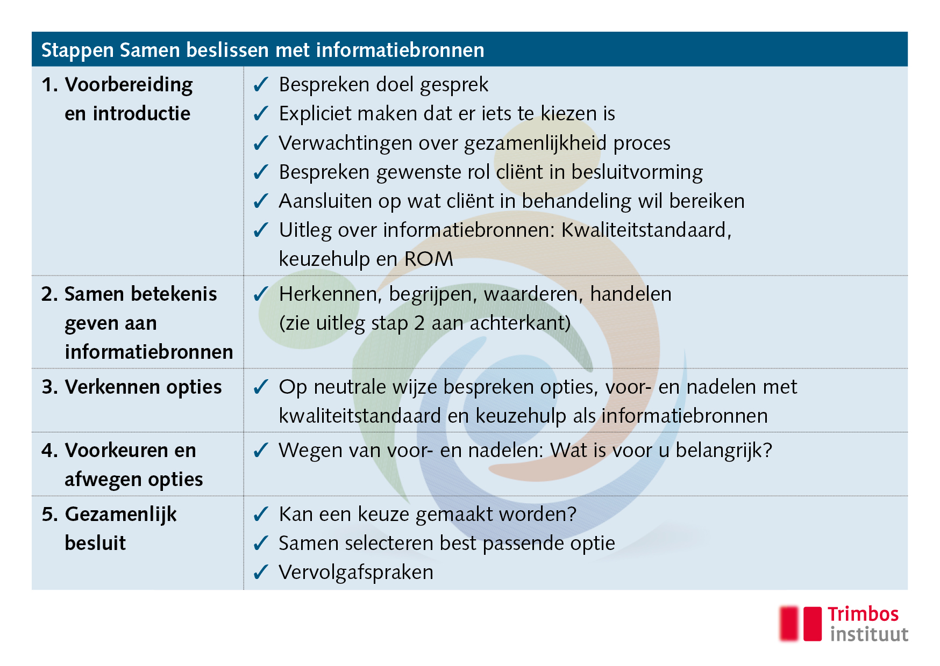  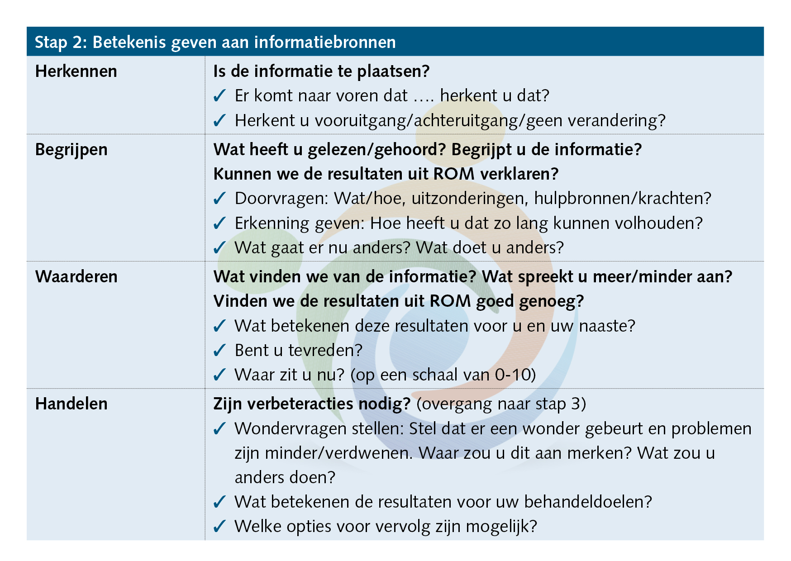
12.30 | Lunchpauze
13.30 | Uitleg over rollenspel | Gespreksprocedure wordt geoefend. Accent ligt op het leren werken volgens gespreksprocedure in diverse situaties. Behandelaar moet oefenen om aandacht te hebben voor inbreng patiënt, informatie vanuit de Kwaliteitsstandaarden en ROM

13.45 | Oefenen | Behandelaren gaan in groepjes van twee uiteen om de verschillende fasen van het Samen beslissen gesprek door te nemen. Hiervoor nemen behandelaren een casus van de dag ervoor in gedachten en passen de verschillende stappen toe in een rollenspel.  De trainers observeren het rollenspel en bespreken met behandelaren wat goed gaat en welke onderdelen lastig zijn.  Behandelaren wisselen van beurt.
14.45 | Koffiepauze
15.00 | Wrap up, evaluatie en afronding | Korte nabespreking van de oefeningen, trek conclusies en stap over naar evaluatie en afronding.
16.00 | Einde

